**ふくやまふれ愛ランド**

野外活動指導者派遣事業

ふれ愛自然体験サポート

**小学校低学年時の自然体験活動の一環として、豊かな自然環境に恵まれた施設の特性を　　活かした体験活動プランの提供と諸謝金費用の助成をいたします。**

**実施期間　 2025年（令和7年）１0月１日（水）～2026年（令和8年）３月１４日（金）**

**※５月１日（木）から電話申し込み開始**

**場　　所 　福山市自然研修センター「ふくやまふれ愛ランド」**

**対　　象 　福山市内の小学校／義務教育学校の1～3年生　（先着）**

**定　　員 　4校　※先着**　　

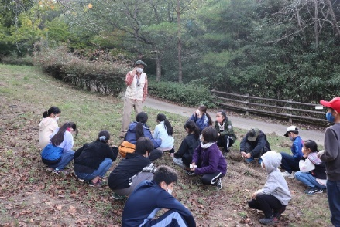**内　　容　 自然体験学習向けの活動プランの提供**

**【活動プラン】**

**Aプラン　「自然工作体験コース」（5時間程度）**

**午前　周辺散策（自然観察）→昼食→午後　木工、竹細工等**

**〇施設周辺の遊歩道などを散策し、専門講師から草花や樹木についてお話を聞きます。その季節しか見ることのできない自然の姿を楽しみながら学びます。**

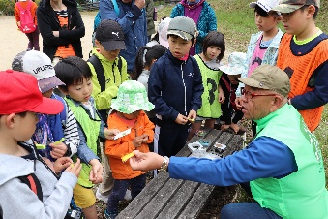**〇竹のコップや木材で作るルームプレートなど日常的に使えるものを作ります。プラスチックなどの人工物では感じられない温かみや色合いの変化などを楽しめるものを作り、ものづくりの楽しさを体験してもらいます。**

**Bプラン　「ネイチャーゲームコース」（5時間程度）**

**午前　周辺散策（ネイチャーゲーム）→昼食→午後　ネイチャーゲーム，工作**

**〇自然を遠巻きに見るだけでなく、実際に草花に触れ、においを嗅ぎ、鳥の声を聴くといった五感をすべて使った体験ゲームを行います。頭と体と心、全身で自然を楽しみながら大切さについても学びます。**

**〇自然の中で楽しく遊べるグッズなどの工作も行います。**

**【問合せ・申込先】**

公益財団法人　福山市スポーツ協会　青少年育成課

福山市自然研修センター『ふくやまふれ愛ランド』

福山市赤坂町大字赤坂甲7５４５番地

電話　０８４－９５２－１１７７

ﾌｧｸｼﾐﾘ　０８４－９５２－２３２０